**Классный час по ПДД для 5 класса.**

**Цель:**

Профилактика детского дорожно-транспортного травматизма.

**Задачи:**

– познакомить с историей возникновения дорожных правил, светофора;

– научить различать дорожные знаки;

– повторить правила уличного движения для пешеходов;

– развивать умения самостоятельно пользоваться полученными знаниями в повседневной жизни.

**Оборудование:** презентация, таблицы «дорожные знаки»

**Ход мероприятия**

**Учитель:** сегодня наш классный час посвящён правилам дорожного движения. А вы знаете, как появилась дорога?

«Было это очень давно. Люди жили тогда в непроходимых лесах. Разводили скот, охотились, собирали мед, ловили рыбу. Трудно было пробираться сквозь дремучие леса, но это было необходимо. И люди стали прорубать в лесах проходы. Их стали называть «путинами». Путины соединяли между собой населенные пункты, их стали называть дорогами». Много дорог в нашей стране. Проехать по всем — это все равно, что два раза совершить путешествие на Луну и обратно.

**Учитель**: Какие дороги вы знаете?

**Ребята:** Скоростные, автомагистрали, главные, второстепенные.

**Учитель**: Как вы думаете, какое главное качество дороги?

**Ребята:** Ширина, покрытие.

**Учитель:** Историческая справка.

«В России первые мощеные дороги были сделаны из круглых, уложенных рядами бревен. Представляете, как на этой дороге трясло? Главные московские улицы было решено замостить камнем в 1692 году. По царскому указу в город никого не пропускали, пока не сдадут страже три камня, не меньше гусиного яйца.

Первая дорога появилась в России в 1722 году. По приказу Петра I ее проложили между Москвой и Петербургом. Дорогу покрыли гравием».

**Чем сейчас покрывают дороги?**

**Ребята:** Сейчас дороги покрывают слоем особой нефтяной смолы, битумом или асфальтом.

**Учитель:** Что такое улица?

**Ребята:** Дорога по городу.

**Учитель:** Все улицы делятся на две части. Как называется часть, по которой движутся машины?

**Ребята:** Проезжая часть, мостовая.

**Учитель:** А как называется часть, где ходят люди?

**Ребята:** Тротуар.

**Историческая справка.**

«Раньше на улицах не было тротуаров. С каждым годом все больше появлялось на улице экипажей, и росло число несчастных случаев. В 1782 году в Париже построили новое здание театра. По улицам двигалось большое количество карет и пешеходов. Кареты сталкивали, давили людей. И люди вместо театра попали в больницу. Тогда городские власти разделили дорогу между каретами и пешеходами. Люди стали ходить по тротуару».

Сейчас тротуары есть во всех городах и поселках, деревнях. Это часть улицы безраздельно принадлежит людям. На оживленных улицах тротуары отделяют от проезжей части яркими ограждениями.

**Учитель**: Как нужно двигаться по тротуару?

**Ребята:** Движение по правой стороне.

**Учитель:** Тротуары устраивают выше, чем проезжую часть для чего?

**Ребята:** Для того чтобы в дождь с них быстрее стекала вода, чтобы машины случайно не заезжали на тротуар и не задевали прохожих, чтобы обезопасить пешеходов, оградить их от транспорта.

**Учитель**: В наше время трудно представить, что можно обойтись без тротуара.

**II. Основная часть. Рассказ учителя**

- Если вы внимательно присмотритесь к тому, как движется по городу транспорт, вы заметите, что в кажущейся суматохе есть определенный порядок**.** Весь транспорт подчиняется строгому закону, который называется – «Правила дорожного движения»**.**

**Историческая справка.**

«Сами правила родились на свет давно… Попытки ввести правила езды по улицам и дорогам создавались в то время когда по улицам ездили конные экипажи. Были эти правила, конечно, не такими, как сейчас, - намного проще. Но и тогда знать их обязаны, были все.

«Первые правила были созданы для извозчиков и ямщиков. ([Рисунок 1](https://www.google.com/url?q=http://festival.1september.ru/articles/506539/img1.jpg&sa=D&usg=AFQjCNHMxiQzHbbrrqYS_xbQTRhkweHqjQ)). Потом появились велосипеды (двухколесные, трехколесные). ([Рисунок 2](https://www.google.com/url?q=http://festival.1september.ru/articles/506539/img2.jpg&sa=D&usg=AFQjCNEgBwYUCKcV57hLLYqmy5asHkMFWQ)). Первый автомобиль, паровой, был создан в 1769 г. французом Жан Кюньо. ([Рисунок 3](https://www.google.com/url?q=http://festival.1september.ru/articles/506539/img3.jpg&sa=D&usg=AFQjCNHASOzeE9tHqpvbCJ2zEP35k1TKdA)). В 1885 г. немецкие изобретатели Карл Бенц и Даймлер создали автомобиль с бензиновым мотором – мотоколяску. ([Рисунок 4](https://www.google.com/url?q=http://festival.1september.ru/articles/506539/img4.jpg&sa=D&usg=AFQjCNHQcyj_KngZRbGnSlZ3vfEtlqGJyQ)). Позднее появились автомобили с двигателем внутреннего сгорания. ([Рисунок 5](https://www.google.com/url?q=http://festival.1september.ru/articles/506539/img5.jpg&sa=D&usg=AFQjCNENau09Ho-Y5CaPkpSO5JuvKLls5w)). С появлением автомобилей, появились новые правила.

Сейчас мы и представить себе не можем, как это перед каждой машиной пустить человека, чтобы он бежал и подавал сигналы об опасности. Ни один самый лучший бегун не справится с этим. Но в то время другого способа предупредить людей не было. Правда, и скорость у машин была не такой, как сейчас. Развивалась техника, усовершенствовались автомобили, росло их количество, росли города – и все сложней и сложней становились правила.

**Задание №1 «Быстрее, быстрее, быстрее...» (Ребята должны как можно быстрее ответить на вопросы)**   
**1. ПЕШЕХОД**  
Какой стороны должен придерживаться пешеход при движении по тротуару? (Правой)  
Что сказано в Правилах о переходе дороги, если приближается автомобиль со специальным сигналом? (Воздержаться от перехода)  
Место для ожидания транспорта. (Остановка)  
Назовите часть дороги, по которой идут пешеходы. (Тротуар)  
Человек, идущий по тротуару. (Пешеход)  
Что должно быть в руках у сопровождающих группу детей? (Флажок)  
**2. СВЕТОФОР**  
Какие сигналы имеют пешеходные светофоры? (Красный, зеленый)  
Где появился первый светофор? (В Англии)  
Сколько сигналов имел первый электрический светофор? (Два)  
Сигнал светофора, на который движение запрещено. (Красный)  
Что в переводе с греческого означает слово «светофор»? (Носитель света)  
-Сигнальное устройство на железной дороге. (Семафор)  
**3. ВЕЛОСИПЕД**  
Механизм, который поможет, если у велосипеда спустилось колесо. (Насос)  
Велосипед для двух ездоков. (Тандем)  
«Горючее» для велосипеда. (Мускульная сила ног)  
Достигнув какого возраста, разрешается выезжать на проезжую часть на велосипеде? (14 лет)  
Что означает в переводе с латинского слово «велосипед»? («Быстрые ноги»)  
Название первого велосипеда, который не имел ни руля, ни педалей. («Бегунок»)  
**4. ЛОВУШКА**  
Невысокое растение, закрывающее обзор дороги. (Куст)  
Как будешь переходить дорогу, если опаздываешь? (Шагом)  
Можно ли оглядываться на оклик товарища при переходе через проезжую часть? (Нельзя)  
Огороженная территория возле дома, где разрешается играть. (Двор)  
Деталь одежды, которая спасает от дождя, но мешает видеть дорогу. (Капюшон)  
Время суток, когда участники движения очень плохо видят друг друга. (Ночь)  
**5. ЗНАКИ**

Знак - обозначение дороги, по которой нельзя ходить пешеходам. («Автомагистраль»)  
Внутри круга велосипед, но проезд запрещен. («Движение на велосипедах запрещено»)  
Знак, разрешающий переходить дорогу. («Пешеходный переход»)  
Знак, который поможет в пути, если проголодались. («Пункт питания»)  
Дорожный знак для лежебок. («Кемпинг», «Место отдыха»)  
Дорожный знак, который ставят у школ, детских садов и других детских учреждений. («Дети»)

**10. ДОРОГА**  
Чем мостили первые улицы? (Камнем)  
В какой стране находится самая древняя дорога? (Италия)  
Строение или иной знак на местности, по которому можно определить свое местоположение. (Ориентир)  
Линии, надписи и другие обозначения на проезжей части. (Разметка)  
Улица, идущая вдоль берега. (Набережная)  
Территория, образованная пересечением двух или нескольких дорог в разных уровнях. (Эстакада)  
**11. КТО НА ЧЕМ?**  
Доска для катания на гребне океанской волны. (Серфинг)  
Общий предок, от которого ведут начало все ездовые собаки, выведенные человеком. (Волк)  
Пассажирский транспорт с реактивным двигателем. (Самолет)  
Плавучая площадка для перевозки людей и грузов. (Плот)  
«Двигатель» самой первой лодки. (Весло)  
Средство передвижения для младенцев. (Коляска)

**Задание №2. Хорошо ли мы знаем знаки? (**Один человек от класса по поднятой руке рассказывает о знаке на картинке)

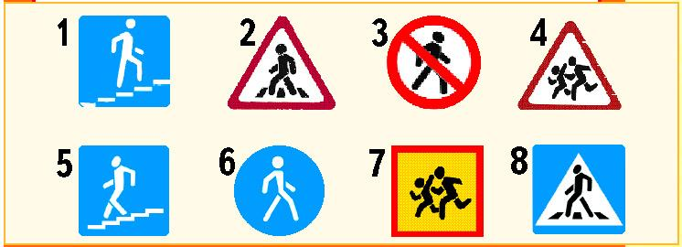

1. надземный переход
2. пешеходный переход. Информирует водителя о приближении к пеш.пер.
3. движение запрещено
4. дети. Участок вблизи детское учреждение
5. подземный переход
6. пешеходная зона
7. предупреждает водителей, что здесь находится школа или другое детское учреждение
8. пешеходный переход при отсутствии на переходе разметки

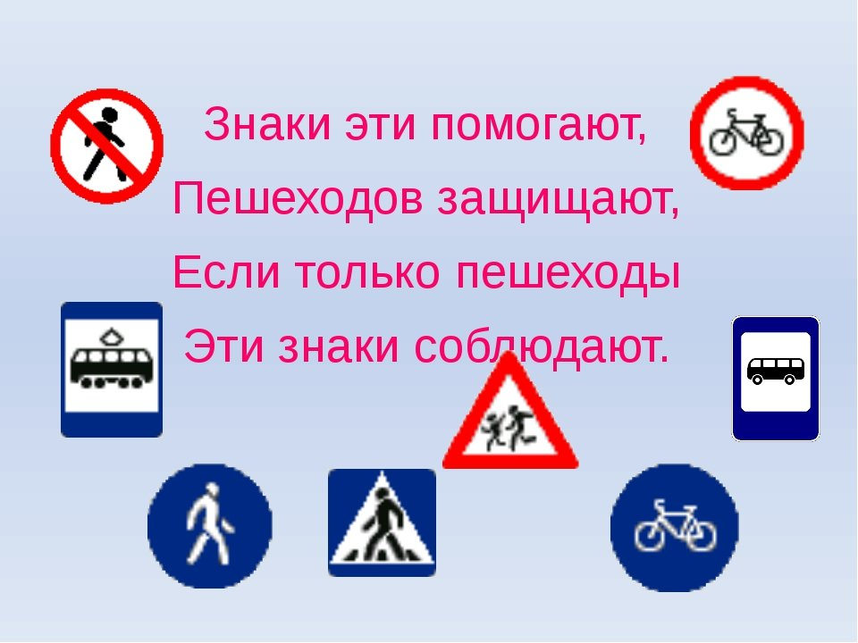

Задание №3. Индивидуальный тест

1. Как называется пешеходный переход?

А) лошадь

Б) зебра

В) корова

2. С какой стороны можно обгонять автомобиль?

А) слева

Б) справа

В) с любой

3. Как называют водителя, управляющего такси?

А) таксоман

Б) таксофон

В) таксист

4. Каких колес не бывает?

А) лысых

Б) шипованных

В) волосатых

5. Как называют линии, нанесенные на дороге?

А) развилка

Б) разложка

В) разметка

6. С какого возраста можно садиться на переднее место автомобиля?

А) 10

Б) 12

В) 14

7. Как водители называю руль?

А) бублик

Б) баранка

В) сушка

8. Как называют человека, который долго думает?

А) газ

Б) тормоз

В) сцепление

9. Что является «сердцем» машины?

А) мотор

Б) бензобак

В) колеса

10. Как называют человека, который плохо водит машину?

А) чайник

Б) самовар

В) кофейник

**На рисунке - один из городских перекрестков. Какие нарушения Правил дорожного движения вы здесь обнаружили?**

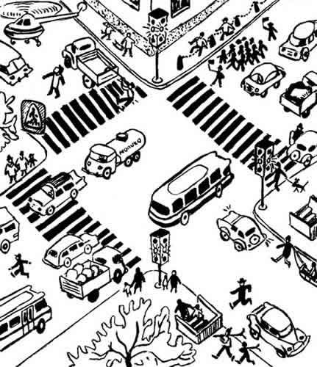

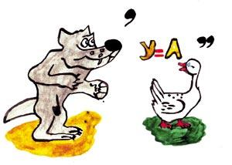

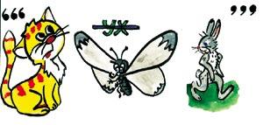

**Отгадайте ребусы 1. волга 2. камаз**